LAPORAN DATA FLOW DIAGRAM
T-AIMS: Teknolab Asset & Infrastructure Monitoring System

Keterangan | Detail
Nomor Dokumen | T-AIMS/DFD/2026/V1.0
Penyusun | Damar Munajad
Peran | Project Coordinator & System Analyst
Shift | 1
Tanggal | 13 Oktober 2026
Status | Final
Klasifikasi | Internal — Tim PKL & Mentor

DOKUMEN PROYEK T-AIMS
BAB I: PENDAHULUAN

1.1 Tujuan Dokumen
Dokumen ini menjelaskan aliran data (data flow) pada sistem T-AIMS menggunakan pendekatan Data Flow Diagram (DFD) dua level: DFD Level 0 (Context Diagram) dan DFD Level 1 (Proses Utama).

1.2 Ruang Lingkup
DFD mencakup 5 entitas eksternal, 5 proses utama, dan 8 data store sesuai modul database minimum pada dokumen proyek T-AIMS.

1.3 Notasi DFD
- Kotak / Rectangle: Entitas eksternal
- Rounded Rectangle: Proses
- Open Rectangle: Data store
- Panah: Aliran data

BAB II: DFD LEVEL 0 (CONTEXT DIAGRAM)

2.1 Gambaran Umum
DFD Level 0 memandang T-AIMS sebagai satu kesatuan sistem yang berinteraksi dengan 5 entitas eksternal. Diagram ini memberikan gambaran batasan sistem (system boundary).

2.2 Entitas Eksternal
No. | Entitas | Interaksi
1 | User / Operator IT (Admin, Viewer) | Login, CRUD aset, konfigurasi threshold
2 | Perangkat Infrastruktur (Server, RPi, MikroTik, Switch, AP, CCTV, TV, PC) | Response probe, status
3 | Node IoT Embedded (ESP32, Raspberry Pi) | Heartbeat JSON periodik
4 | n8n Automation & AI | Webhook, analisis AI
5 | Admin / Tim IT | Menerima alert Telegram/Email

2.3 Diagram DFD Level 0
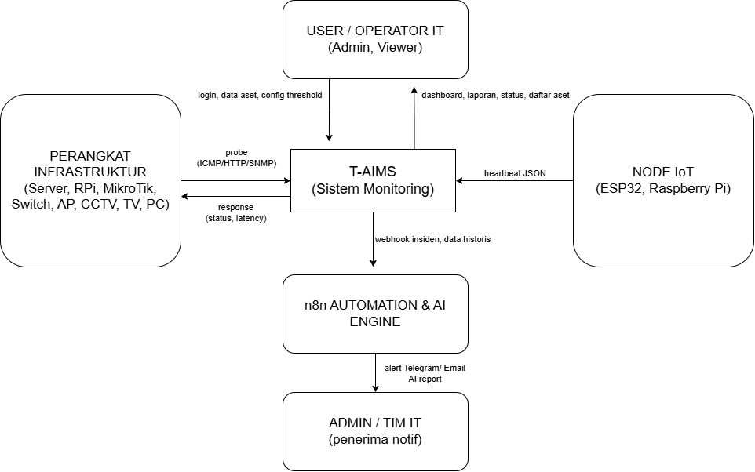
Gambar 2.1 — DFD Level 0 (Context Diagram) T-AIMS

2.4 Penjelasan Alur
- User login dan mengelola data aset melalui Web Dashboard.
- T-AIMS melakukan probe ke perangkat infrastruktur menggunakan ICMP Ping, HTTP Health Check, atau SNMP Polling.
- Perangkat merespons dengan status dan metrics (response time, packet loss, OID).
- Node IoT (ESP32/RPi) mengirim heartbeat JSON berkala melalui MQTT/HTTP.
- Saat terdeteksi insiden, T-AIMS mengirim webhook ke n8n.
- n8n memproses analisis AI dan meneruskan alert ke Admin melalui Telegram/Email.

BAB III: DFD LEVEL 1 (PROSES UTAMA)

3.1 Gambaran Umum
DFD Level 1 memecah sistem T-AIMS menjadi 5 proses utama yang saling terhubung melalui 8 data store.

3.2 Daftar Proses
Kode | Nama Proses | PIC
1.0 | Manajemen Aset & Otentikasi | Reza F + Faida
2.0 | Monitoring Engine (Polling) | Ananda
3.0 | Ingestion Heartbeat IoT | Ilvina
4.0 | Penanganan Insiden & Notifikasi | Arik + Reza
5.0 | Agregasi Dashboard, Reporting & AI | Dika + Arik

3.3 Daftar Data Store
Kode | Nama Tabel | Fungsi
D1 | assets | Master data aset dan status
D2 | monitoring_logs | Log historis monitoring
D3 | incidents | Riwayat insiden dan recovery
D4 | locations | Data zonasi dan floorplan
D5 | users | Kredensial dan RBAC role
D6 | notifications | Log notifikasi terkirim
D7 | maintenance | Jadwal dan riwayat pemeliharaan
D8 | audit_trail | Audit aktivitas perubahan data

3.4 Diagram DFD Level 1
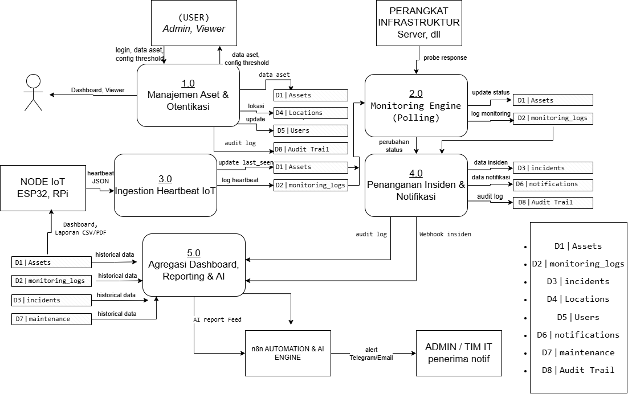
Gambar 3.1 — DFD Level 1 T-AIMS3.
5 Penjelasan Alur Data

Proses 1.0: Manajemen Aset & Otentikasi
- Input: Login credentials, data aset, konfigurasi threshold
- Proses: Verifikasi JWT, validasi input, CRUD aset
- Output: Token JWT, data aset, audit log
- Data store: D1 (assets), D4 (locations), D5 (users), D8 (audit_trail)

Proses 2.0: Monitoring Engine (Polling)
- Input: Daftar aset (D1), konfigurasi polling
- Proses: ICMP Ping, HTTP Health Check, SNMP Polling, TCP Port Check, retry 3 kali, timeout 5 detik
- Output: Status online/offline/warning, log monitoring
- Data store: D2 (monitoring_logs), pembaruan D1 (assets)

Proses 3.0: Ingestion Heartbeat IoT
- Input: Heartbeat JSON dari ESP32/RPi
- Proses: Parse payload, verifikasi device_id, watchdog timeout lebih dari 120 detik
- Output: Pembaruan last_seen, deteksi offline
- Data store: Pembaruan D1 (assets.last_seen)

Proses 4.0: Penanganan Insiden & Notifikasi
- Input: Perubahan status dari Proses 2.0 dan 3.0
- Proses: Deteksi insiden, cooldown 10 menit, trigger webhook ke n8n
- Output: Insiden tercatat, notifikasi terkirim, alert Telegram/Email
- Data store: D3 (incidents), D6 (notifications), D8 (audit_trail)

Proses 5.0: Agregasi Dashboard, Reporting & AI
- Input: Data historis dari D1, D2, D3, D7
- Proses: Hitung uptime/downtime, generate laporan, top issues, feed AI
- Output: Dashboard, laporan CSV/PDF, AI report
- Akses data store: Membaca D1, D2, D3, D7
- Pengiriman: n8n meneruskan laporan/alert ke Telegram Admin

BAB IV: BUKTI / EVIDENCE
Item | Link / File
File Dokumen | Data-Flow.docx
DFD Level 0 | dfd-level-0.png
DFD Level 1 | dfd-level-1.png
Commit Git | [Tautan commit ditambahkan kemudian]
Tanggal | 13 Oktober 2026

